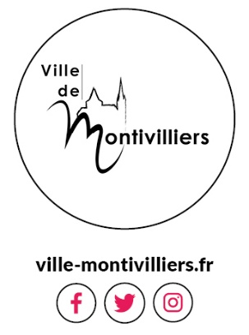
Montivilliers, le

SERVICE DEVELOPPEMENT

TERRITORIAL ET COMMERCIAL

MONTI’ MARCHÉ D’ÉTÉ 2022

Les nocturnes auront lieu, comme l’année 2021 dans le centre-ville de Montivilliers, autour des hallettes (Place du Docteur Chevallier, avec les rues Henry Lemonnier, et René Coty)
Fort d’une moyenne de 45 à 50 exposants par marché, l’année précédente, 7 dates ont été reconduites, pour cette année 2022.

INFORMATION

Les horaires des nocturnes sont de 17h à 22h.
L’installation débute à partir de 14h30.
Le stationnement des véhicules est interdit dans le périmètre du marché, sauf pour des activités spécifiques. (foodtrucks, véhicules réfrigérés.)
L’encaissement est effectué le soir de la nocturne.
Les emplacements réservés, non réclamés à 16h30, le jour de la nocturne, seront remis à la disposition de l’organisateur.
La ville de Montivilliers ne fournit pas :
- D’abris faciles.
- De rallonges électriques et ni les prises type forain.

TARIFICATION

Les emplacements en moyenne ont une surface de 5 m, pour des besoins spécifiques, un contact doit être établi rapidement avec l’organisation.
Le tarif est de 0,86 €/mètre linéaire, et un tarif fixe de 0,86 € pour l’électricité par stand.

Justificatifs à FOURNIR

-Extrait de KBIS du Registre du Commerce et des Sociétés, ou inscription à la Chambre des Métiers ou à la Maison des Artistes, ou auto-entrepreneur, ou carte de commerçant ambulant.
-Pièce d’identité
-Attestation d’assurance de responsabilité civile professionnelle. (Indiquant une activité ambulante)

FICHE D’INSCRIPTION

Je soussigné,

Nom : …………………………………………………. Prénom : ……………………………………………..

Adresse : …………………………………………………………………………………………………………………….

Code Postal : ………………………………………. Ville : ………………………………………………….

Téléphone : ………………………………………….

Mail : ……………………………………………………………………………………………………………………………

Type d’activités : ………………………………………………………………………………………………………….

Surface souhaités : ………………………………………………………………………………………………………

Sera Présent :

Vendredi 17 juin

Vendredi 1er juillet

Vendredi 15 juillet

Vendredi 29 juillet

Vendredi 12 août

Vendredi 26 août

Vendredi 9 septembre

CoNTACT

Monti’ Marchés d’été
Ville de MONTIVILLIERS

Service Attractivité et Grands Projets
Tél : 02 35 30 28 15
Port. 06 10 82 86 22
Mail : attractivite@ville-montivilliers.fr

